Compétence : Espace-temps
Perfectionnement Fiche n° 1
Niveau de classe : CE2

Date …………………………………… Prénom(s)………………………………………..

Fiche activités 1 : Tintin : Objectif lune
Hergé

Exercice 1 : Illustrations A : voici des images tirées du livre de Tintin :
« Objectif lune ». Peux-tu écrire les légendes en remettant les phrases dans le bon ordre ?

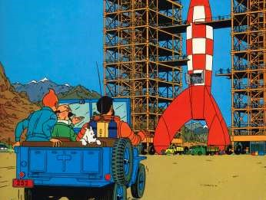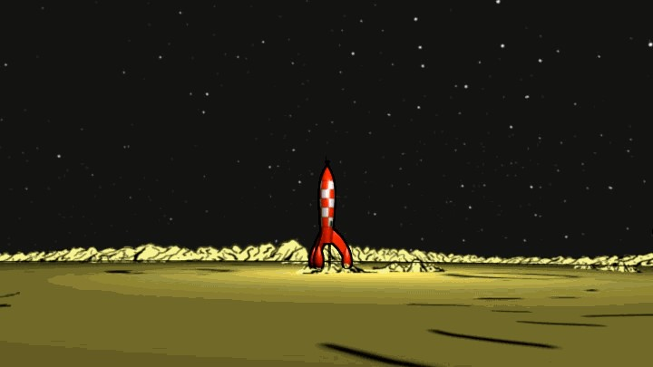

- arrivent / Les / héros / fusée / près / la / de / .
…………………………………………………………………………………………………………………………………………………………………………………………………

- fusée / La / quitte / s’élance / le / la / terre, / elle / ciel / vers /.
…………………………………………………………………………………………………………………………………………………………………………………………………

- alunit / sont / arrivés / ils / fusée / La /, / .
…………………………………………………………………………………………………………………………………………………………………………………………………….

Exercice 2 : Illustrations B Observe bien Tintin et Milou, son chien.
Peux-tu retrouver les mots qui manquent dans les phrases de description.

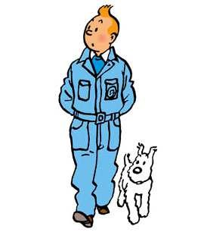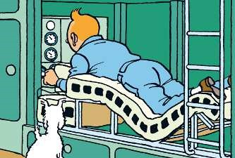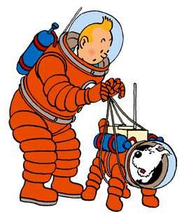
- Tintin se penche ………………………… Milou pour accrocher sa laisse.

- Tintin marche ……………………………………de Milou.

- Milou regarde Tintin qui est ………………………………. de lui, allongé ………………………….. sa couchette.

Exercice 3 : Illustrations C Relie les bulles au bon personnage.
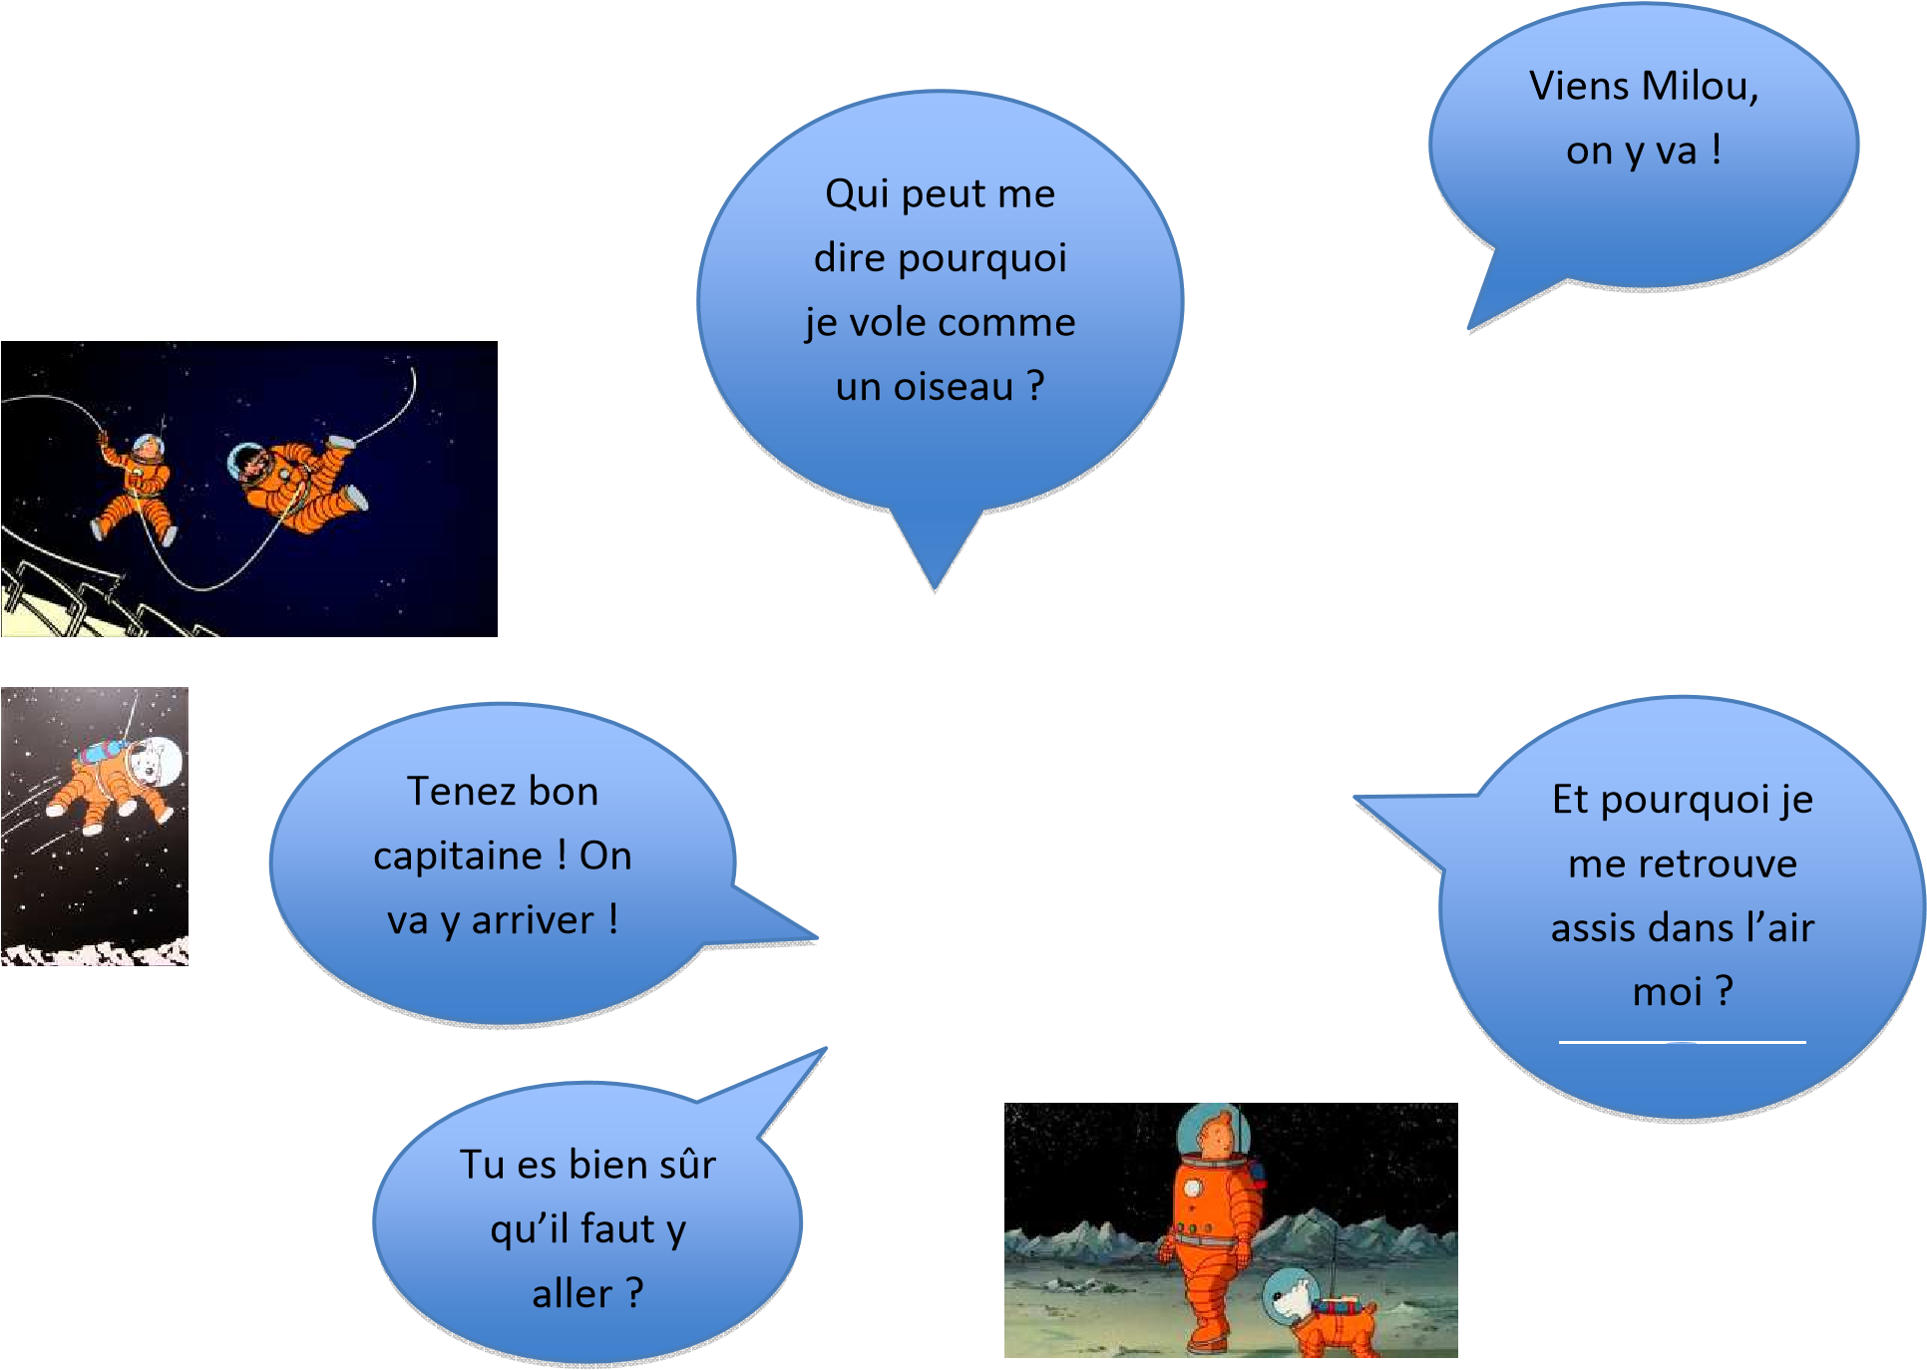

Exercice 4 Ecris le texte en replaçant les différentes actions dans le bon ordre.
Tintin arrive devant la fusée en compagnie de Milou et du capitaine Haddock.
Le Professeur Tournesol invite Tintin et le Capitaine Haddock à le rejoindre en Syldavie où il travaille sur le plus grand projet du siècle, l'envoi d'une fusée sur la Lune.
Plus la fusée s’éloigne et plus nos héros se sentent légers dans le cockpit.
La fusée alunit, nos héros vont pouvoir marcher sur la lune.
La fusée décolle et s’éloigne de la terre.
.…………………………………………………………………………………………………
…………………………………………………………………………………………………
…………………………………………………………………………………………………
…………………………………………………………………………………………………
…………………………………………………………………………………………………
…………………………………………………………………………………………………
…………………………………………………………………………………………………
…………………………………………………………………………………………………
…………………………………………………………………………………………………
…………………………………………………………………………………………………
…………………………………………………………………………………………………
…………………………………………………………………………………………………

Fiche autocorrective n°1

Objectif lune

Tu vas maintenant comparer tes réponses avec celles du corrigé.
Exercice 1 : voici les phrases dans l’ordre :
- Les héros arrivent près de la fusée,
- La fusée quitte la terre, elle s’élance vers le ciel
- La fusée alunit, ils sont arrivés.

Exercice 2 : Phrases complétées
- Tintin se penche vers Milou pour accrocher sa laisse.

- Tintin marche à côté de Milou.

- Milou regarde Tintin qui est à côté de lui, allongé sur sa couchette

Exercice 3 :

Exercice 4 : texte dans l’ordre :
Le Professeur Tournesol invite Tintin et le Capitaine Haddock à le rejoindre en Syldavie où il travaille sur le plus grand projet du siècle, l'envoi d'une fusée sur la Lune.
Tintin arrive devant la fusée en compagnie de Milou et du capitaine Haddock.
La fusée décolle et s’éloigne de la terre.
Plus la fusée s’éloigne et plus nos héros se sentent légers dans le cockpit.
La fusée alunit, nos héros vont pouvoir marcher sur la lune.

